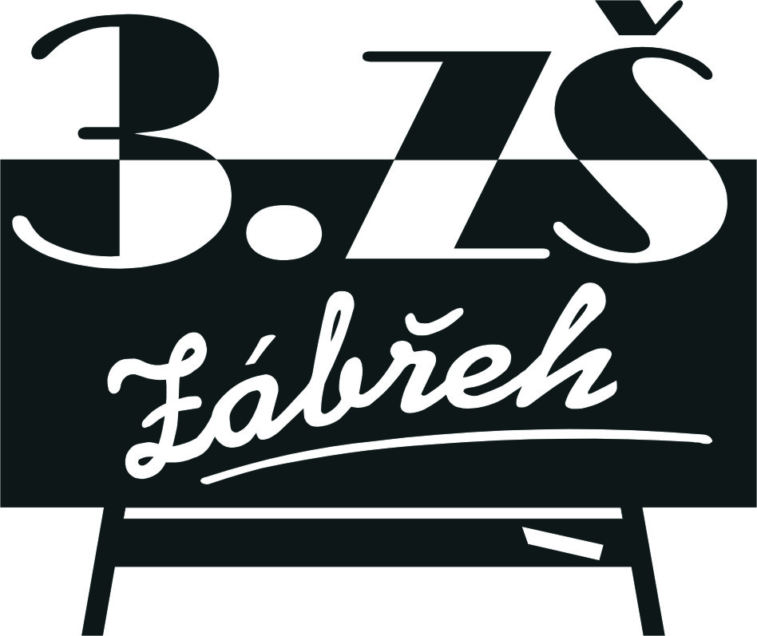
Základní škola Zábřeh, Školská 406/11, okres Šumperk
Tel.: 583 414 535 E-mail: 3zszabreh@seznam.cz ID schránka: bshywzh
www.3zszabreh.cz IČO:60045337

EDUXE, s.r.o.
Hlavní 28
Velké Pavlovice
691 06
IČO: 47914203

Věc: Objednávka – stavebnice LEGO
Objednáváme u Vaší firmy následující sortiment pro Základní školu Zábřeh, Školská 406/11, okres Šumperk, IČO: 60045337 v celkové ceně s DPH 117 144,-- Kč:
8x základní souprava 45544 EV3
https://www.eduxe.cz/p/261/45544-ev3-zakladni-souprava
8x doplňková souprava 45560 EV3
https://www.eduxe.cz/p/262/45560-ev3-doplnkova-souprava
8x adaptér 45517
https://www.eduxe.cz/p/176/45517-sitovy-adapter-dc-10v

V Zábřehu 5. 6. 2020 Mgr. Miloš Lachnit
ředitel školy

Fakturujte na:
Základní škola Zábřeh, Školská 406/11, okres Šumperk (uveďte celý název školy)
Školská 406/11, 789 01 Zábřeh
IČO: 60045337
DIČ: CZ60045337

Objednávka je akceptována firmou dne 5. 6. 2020.

Za firmu EDUXE, s.r.o., Hlavní 28, Velké Pavlovice

